Das Erdbebenrisiko im Wallis
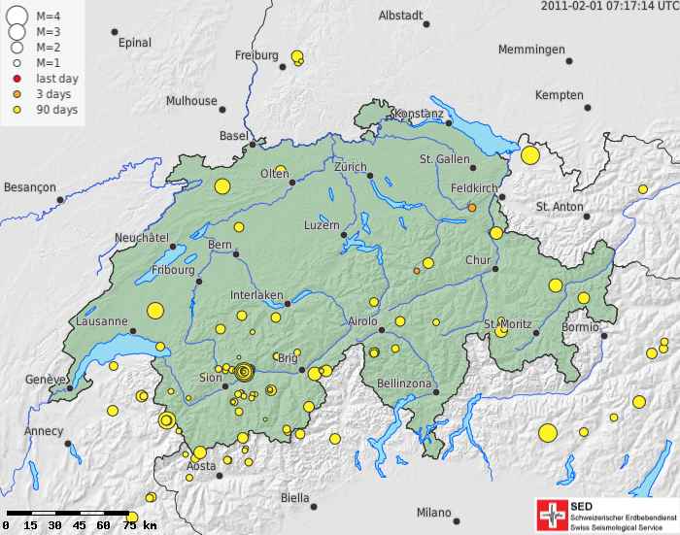

Diese Karte stellt die in der Schweiz vor 90 Tagen stattgefundenen Erdbeben. Die Grosse der Kreise entspricht der Intensität des Erdbeben..
Internet Link: http://www.seismo.ethz.ch/index_FR

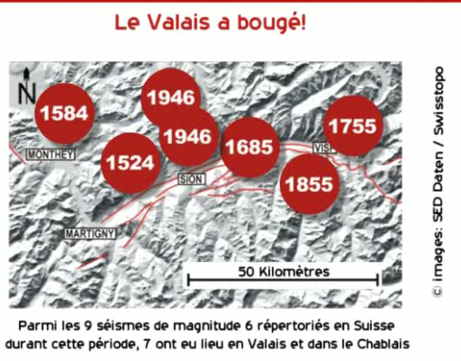

Quelle : Zentrum für Alpine Umweltforschung (CREALP)
Internet Link : http://www.crealp.ch

Hochwasserrisiken im Rhonetal
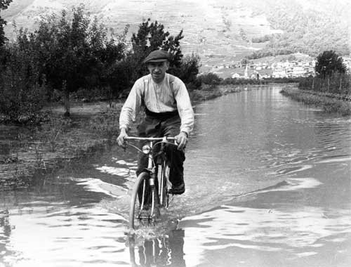

1948 : Hochwasser im Rhonetal in der Gegend Charrat, Fully
Quelle : www.vs.ch Dritte Rhonekorrektion R3.
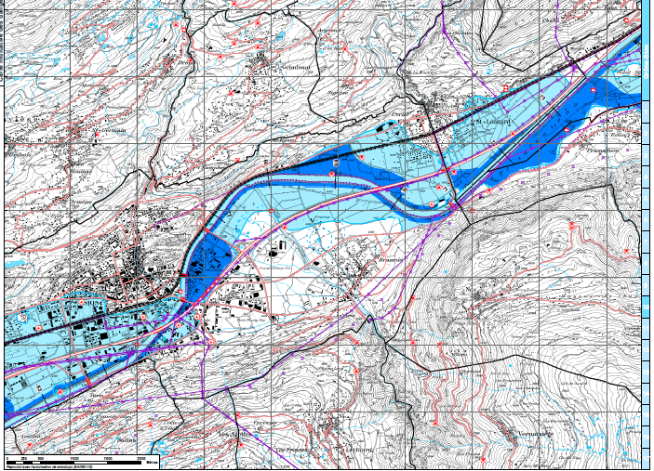
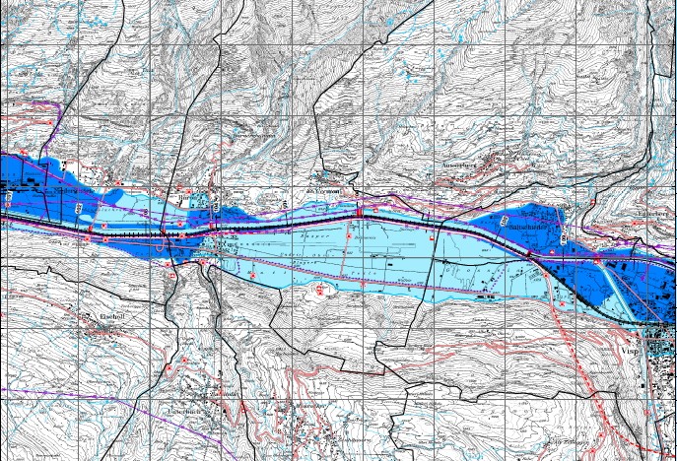
Sektor Sitten
Sektor Visp - Raron
GEFAHRENKARTE
Quelle : www.vs.ch Dritte Rhonekorrektion R3

Die dunkelblauen Zonen zeigen eine mögliche Wasserhöhe von mehr 2 Meter.

Die hellblauen Zonen zeigen eine mögliche Wasserhöhe von weniger als 2 Meter.

